Строительство купели в с. Елань-Чишма.
21 апреля 2021 года в с. Елань-Чишма был проведен сход граждан, где было принято решение о строительство купели на средства граждан (было рекомендовано внести каждому двору – 1000 рублей).
Инициаторами строительства стали: депутат Совета сельского поселения Суккуловский сельсовет Федоров Николай Данилович и индивидуальный предприниматель Тихонова Елена Александровна.
Первый взнос благотворительности был внесен 27 апреля семьёй Федоровых Валентины Георгиевны и Анатолий Даниловича. На сегодняшний день на счет строительства купели внесено уже 57 тысяч рублей.
Параллельно сбору денег, началось и строительство самой купели. На сегодняшний день закреплен и привезен сруб для купели, благоустроена территория, сделана подъездная дорога к купели.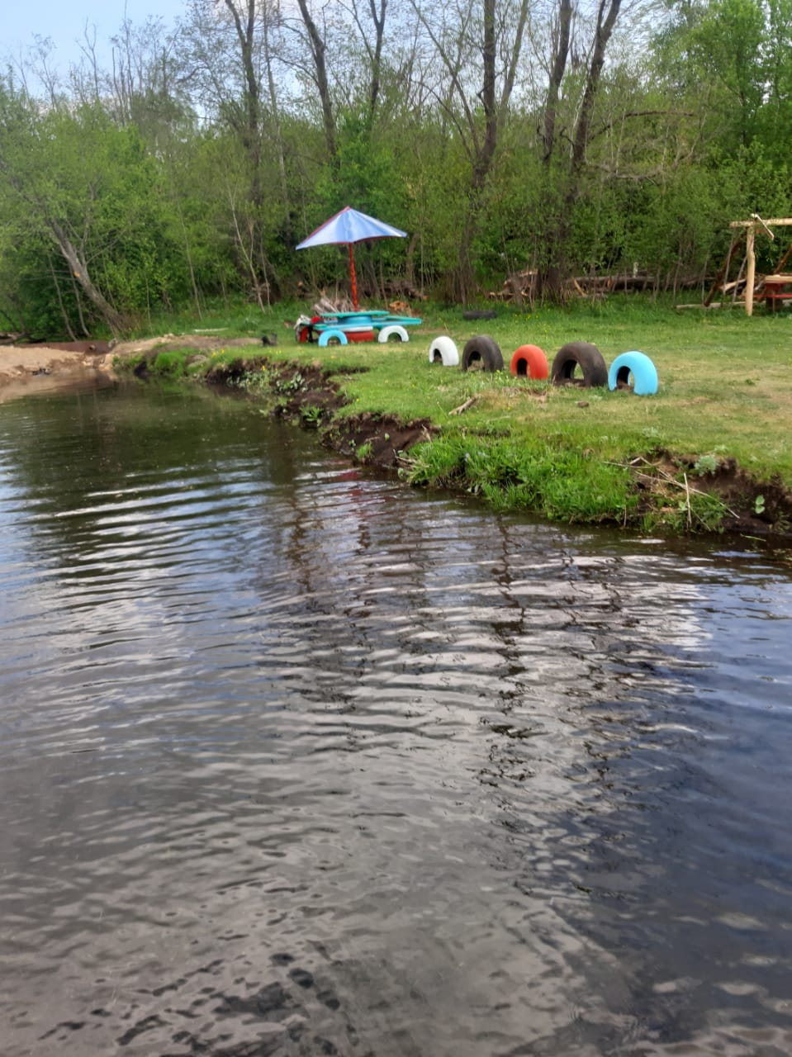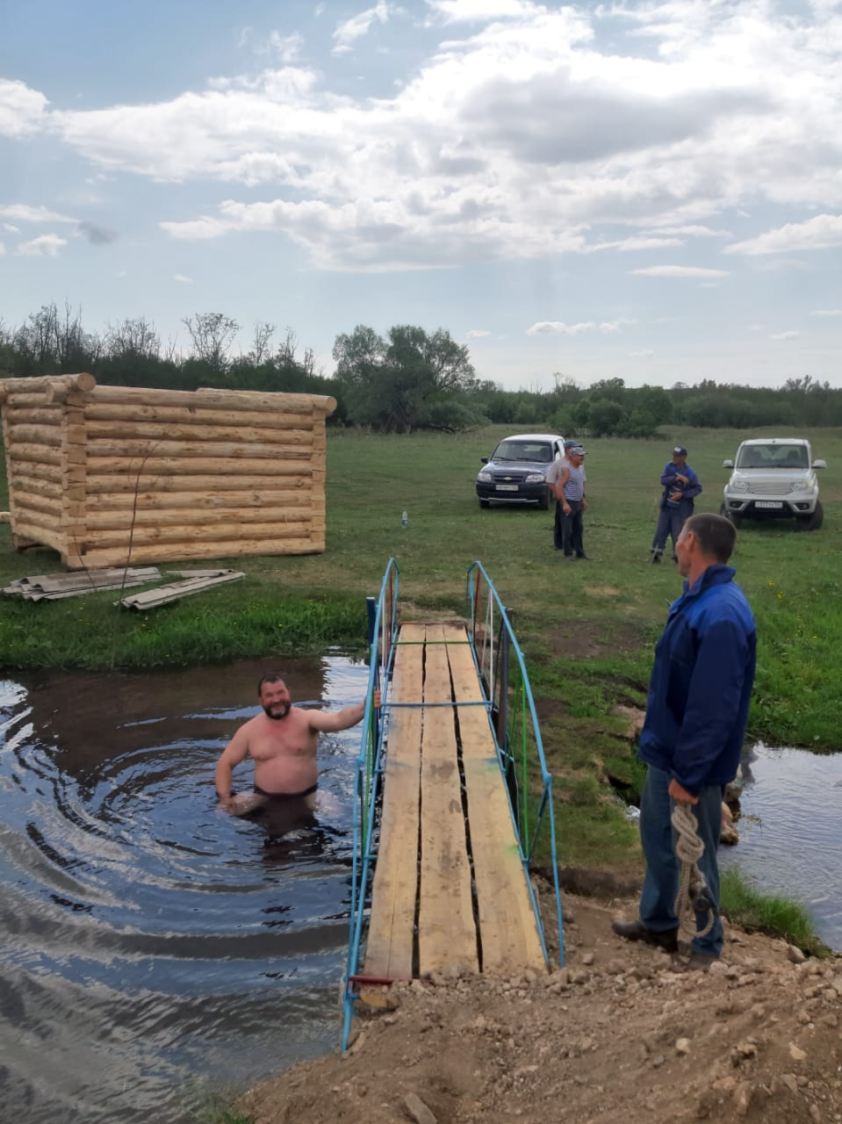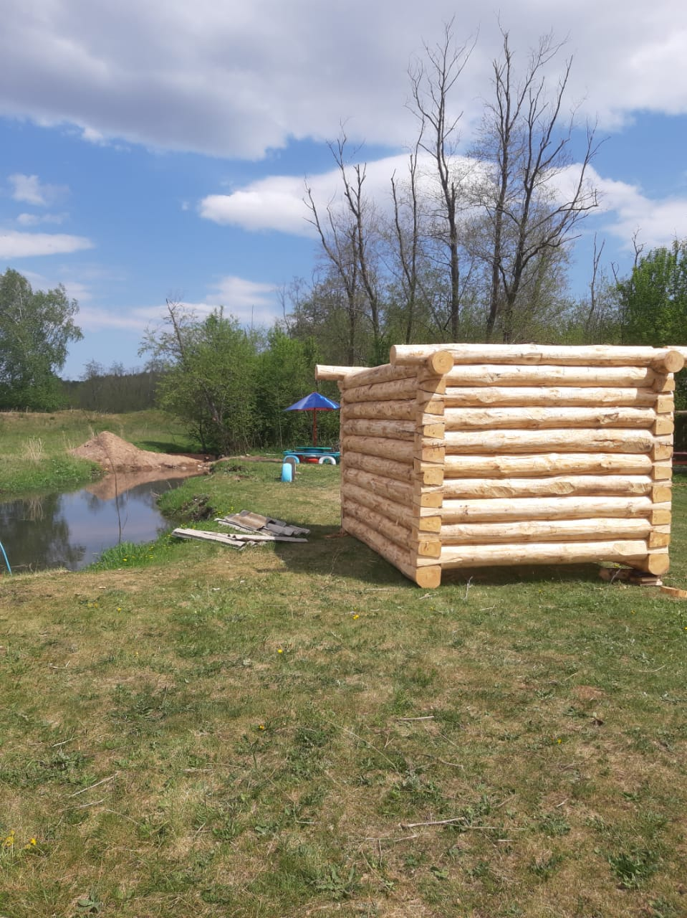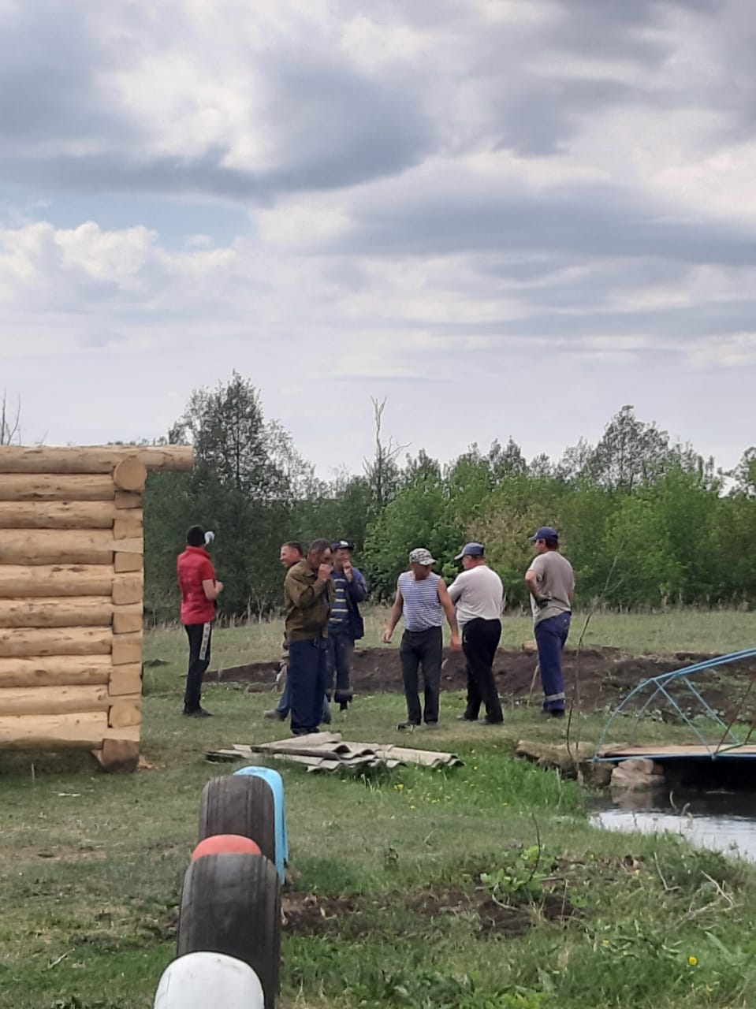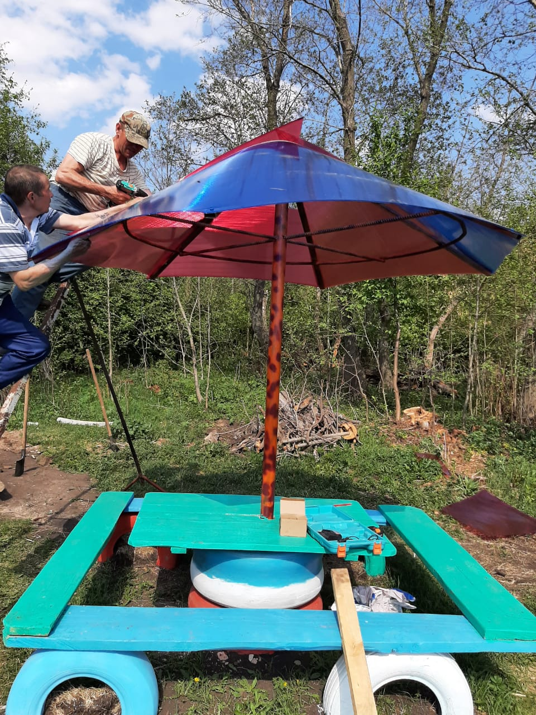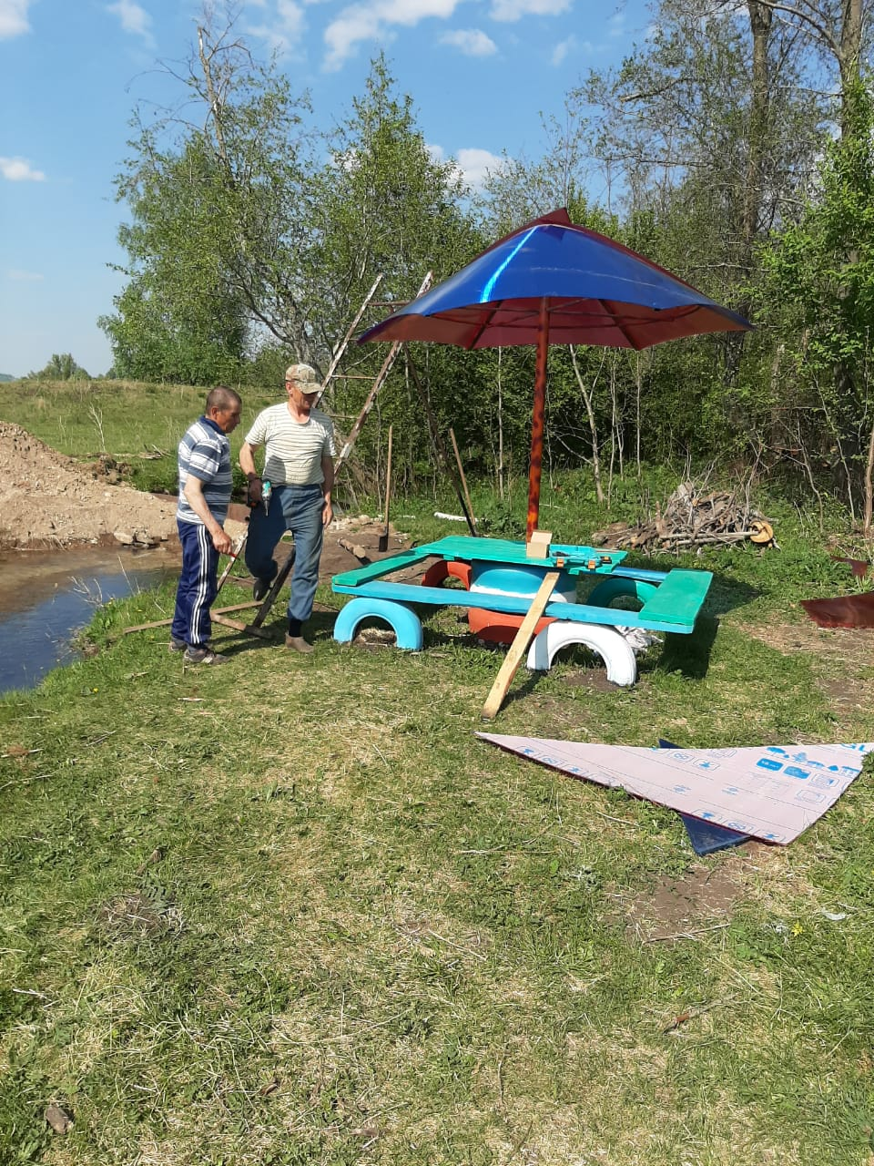
Население и администрация сельского поселения Суккуловский сельсовет благодарят за оказанную помощь активным жителям села: Григорьеву Виталию Иокимовичу, Ивановым Александру Алексеевичу и Светлане Васильевны, Дмитриевым Николаю Ильичу и Алексею Николаевичу, Федорову Николаю Даниловичу, Тихонову Виктору Васильевичу и всем тем, кто уже внесен свой вклад в хорошее дело для жителей села.

